Célébration de Pâques
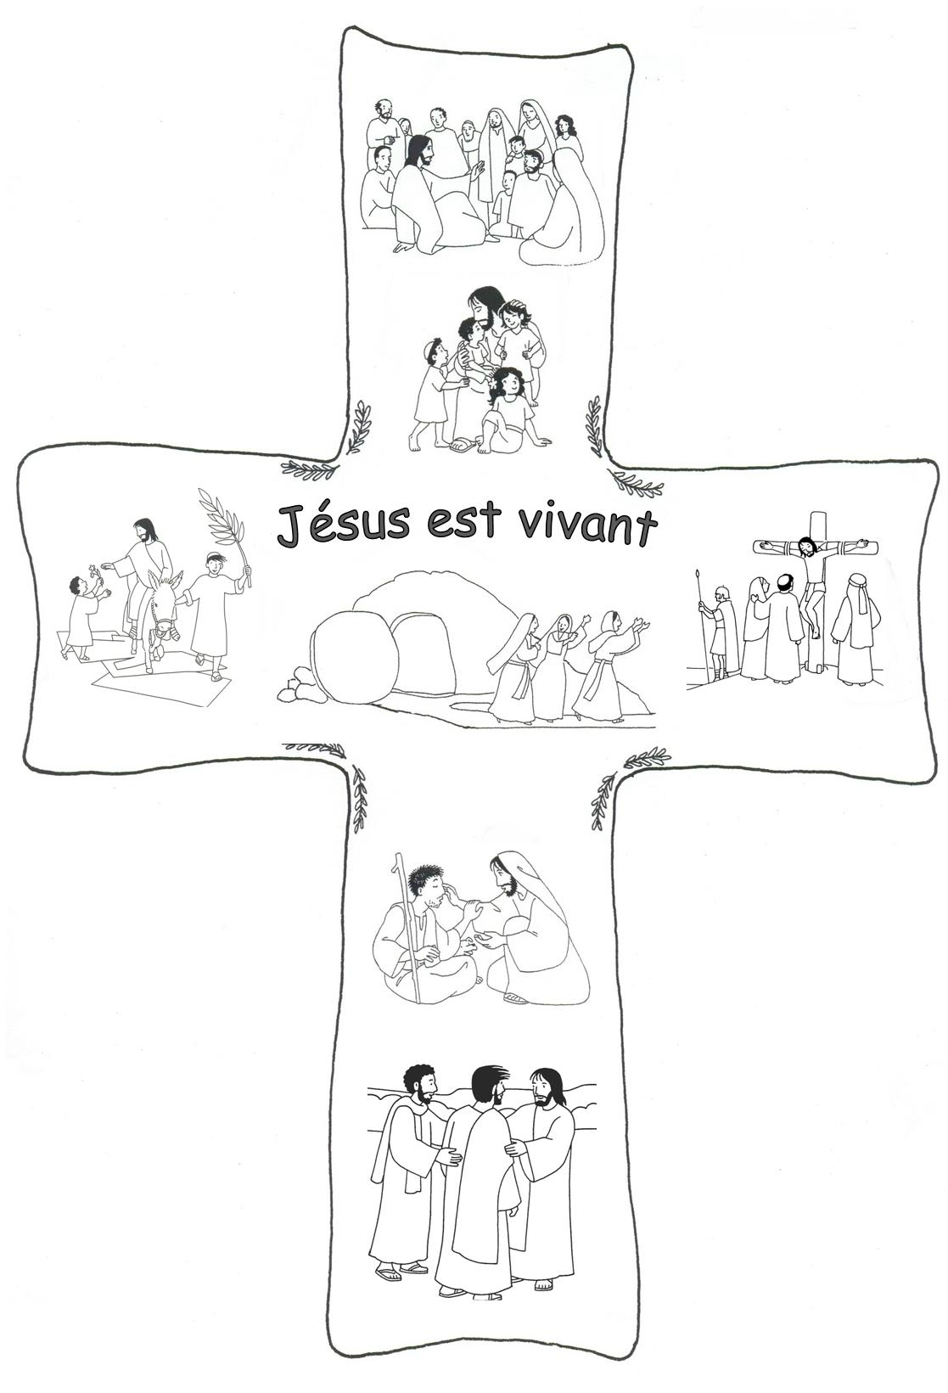

Démarches pour préparer la célébration pendant le Carême:
Dans chaque classe, les enfants pourront déposer dans un vase des grains de blé pour concrétiser chaque bonne action qu’ils auront choisi de faire. Tout le blé rassemblé servira à réaliser un pain qui sera apporté à la célébration puis partagé.
Avant la célébration, en classe, donner à chaque enfant un dessin vierge de Cœur (format A5). Selon leur âge, ils le décoreront, dessineront à l’intérieur, écriront une prière ou un message de joie. Il est également possible de lire le passage de l’évangile qui sera lu pendant la célébration (ou montrer la vidéo). Puis réfléchir aux questions suivantes : « Ai-je déjà senti mon cœur brûlant pour Jésus ? Quels sont les moments de ma vie où je reconnais que Jésus m’a parlé ? qu’il était avec moi ? » Possibilité de noter ces réflexions sur le cœur. (cf annexe)

TEMPS DE L’ACCUEIL
Mot de l’enseignant
Pendant 40 jours, nous avons cheminé vers Pâques. Chacun a essayé d’accorder plus de place à la prière et au partage dans sa vie. Les petits efforts et les gestes d’Amour vous ont permis d’embellir votre cœur. Grâce aux grains de blé récoltés vous avez préparé de très beaux pains.
Nous célébrons à présent Pâques. Jésus est ressuscité ! C’est la victoire de l’Amour sur le mal et la mort !
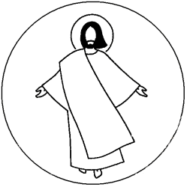
ACCUEIL DU PRETRE. Allumer le cierge pascal et invitation à faire le signe de croix

Chant Ouvrir les mains Cueillir la lumière paroles et musique (cliquer)
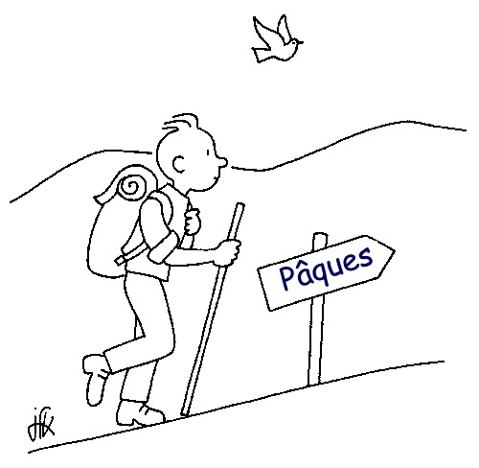
Ouvrir les mains, cueillir la lumière,
La donner plus belle à son voisin,
Ouvrir les mains, cueillir la lumière,
Qu'elle s'étende un peu plus loin.
L'étincelle ferme la blessure dans la prière et le secret.
Il n'y a que l'amour qui dure et fait grandir la paix.
L'étincelle en quelques secondes devient un oiseau messager.
L'amour peut réchauffer le monde ; il suffit d'y penser.
RETRACER LE CHEMIN DE PAQUES :
Les jours  (un adulte ou un enfant lit) | Eléments  (apportés par des enfants) | Prière  (le prêtre lit et l’assemblée reprend)
A la fête des Rameaux,  Nous acclamons Jésus, l’envoyé de Dieu. | Fabriquer ou apporter des branchages. | Jésus, nous  t’acclamons.  Tu es le Seigneur,  Hosanna.
Le jeudi saint,  Nous nous souvenons du dernier repas de Jésus avec ses amis. | Porter les pains fabriqués à partir des grains de blé. | Jésus, tu nous donnes ta vie comme un pain.
Le vendredi saint  Jésus est mort sur la croix. | Apporter une croix | Jésus, ta croix est un arbre de vie.
Le samedi saint,  Jésus est au tombeau, ses amis sont envahis par la tristesse. | Apporter des pierres. | Jésus, quand la tristesse m’envahit, redonne-moi  la joie de vivre.
Le jour de Pâques  Dieu a ressuscité Jésus. Il est vivant pour toujours de la vie de Dieu. | Allumer un cierge. | Jésus, tu es vivant.  Tu es la lumière  Du monde.  Alléluia.

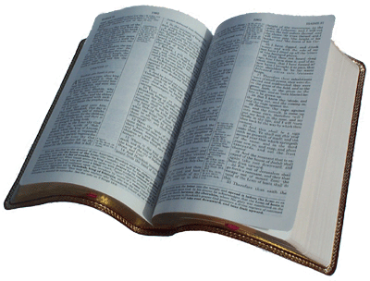
La Parole de Dieu
PROCLAMATION DE LA PAROLE : Alléluia au choix
Introduction de l’évangile : Après la mort de Jésus, deux disciples rentrent chez eux, tout tristes. En chemin, un voyageur les rejoint. Il marche avec eux toute la journée. Il prend le temps de les consoler : c’est Jésus ressuscité, mais ils ne le reconnaissent pas.

Evangile selon St Luc (24,28-35)

Quand ils approchèrent du village où ils se rendaient, Jésus fit semblant d’aller plus loin.
Mais ils s’efforcèrent de le retenir : « Reste avec nous, car le soir approche et déjà le jour baisse. » Il entra donc pour rester avec eux.
Quand il fut à table avec eux, ayant pris le pain, il prononça la bénédiction et, l’ayant rompu, il le leur donna.
Alors leurs yeux s’ouvrirent, et ils le reconnurent, mais il disparut à leurs regards.
Ils se dirent l’un à l’autre : « Notre cœur n’était-il pas brûlant en nous, tandis qu’il nous parlait sur la route et nous ouvrait les Écritures ? »
À l’instant même, ils se levèrent et retournèrent à Jérusalem. Ils y trouvèrent réunis les onze Apôtres et leurs compagnons, qui leur dirent :
« Le Seigneur est réellement ressuscité : il est apparu à Simon-Pierre. »
À leur tour, ils racontaient ce qui s’était passé sur la route, et comment le Seigneur s’était fait reconnaître par eux à la fraction du pain.

Lien avec Vidéo : évangile en dessin animé sur le site Théobule :

L'histoire de Pâques (cliquer)
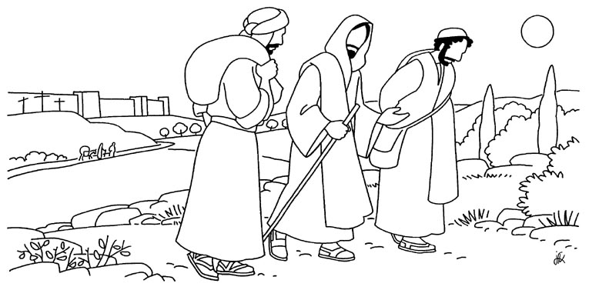

Pistes de Commentaire par le célébrant :
« Notre cœur n’était-il pas brûlant en nous, tandis qu’il nous parlait sur la route et nous ouvrait les Écritures ? »
Comme les disciples d’Emmaüs, notre cœur est tout brûlant. Nous avons une bonne nouvelle à partager : Jésus est vivant, ressucité. Le Seigneur nous aime et il est toujours avec nous. Il nous invite à le suivre en aimant les autres autour de nous.

Proposition de démarche personnelle :
Chacun peut offrir le cœur qu’il a décoré à un autre enfant
ou le coller sur la croix apportée en début de célébration.

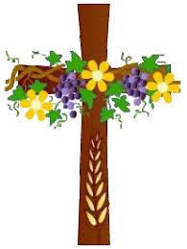

Prière à lire avec les enfants en la gestuant

L’animateur dit les versets avec les gestes. Tous reprennent après lui : « Jésus est vivant »
Jésus tu es vivant ! (Lever les bras)
Et mes yeux s’illuminent (Ouvrir et fermer rapidement les mains auprès des yeux)
Jésus tu es vivant (Lever les bras)
Et les mains s’ouvrent pour partager. (Ouvrir les mains devant soi)
Jésus tu es vivant (Lever les bras)
Et mon corps a besoin de danser (Faire un tour sur soi-même)
Jésus tu es vivant (Lever les bras)
Et mon cœur déborde de joie (Ecarter largement les bras à partir du cœur)

Prière du Notre Père prière gestuée (cliquer)

LE TEMPS DE L’ENVOI
BENEDICTION FINALE par le prêtre
Je vous salue Marie (chanté)

Chant final : Je veux chanter ton Amour Seigneur paroles et musique (cliquer)

(ou chant de Pâques de votre choix)

R. Je veux chanter ton amour, Seigneur,
Chaque instant de ma vie,
Danser pour toi en chantant ma joie
Et glorifier ton nom.
1-Ton amour pour nous  est plus fort que tout  Et tu veux nous donner la vie,  Nous embraser par ton Esprit.  Gloire à toi ! | 2- Oui Tu es mon Dieu,  Tu es mon Seigneur.  Toi seul est mon libérateur,  Le rocher sur qui je m'appuie.  Gloire à toi !

 | « Notre cœur n’était-il pas brûlant en nous,  tandis qu’il nous parlait sur la route  et nous ouvrait les Écritures ? »
Annexe :

